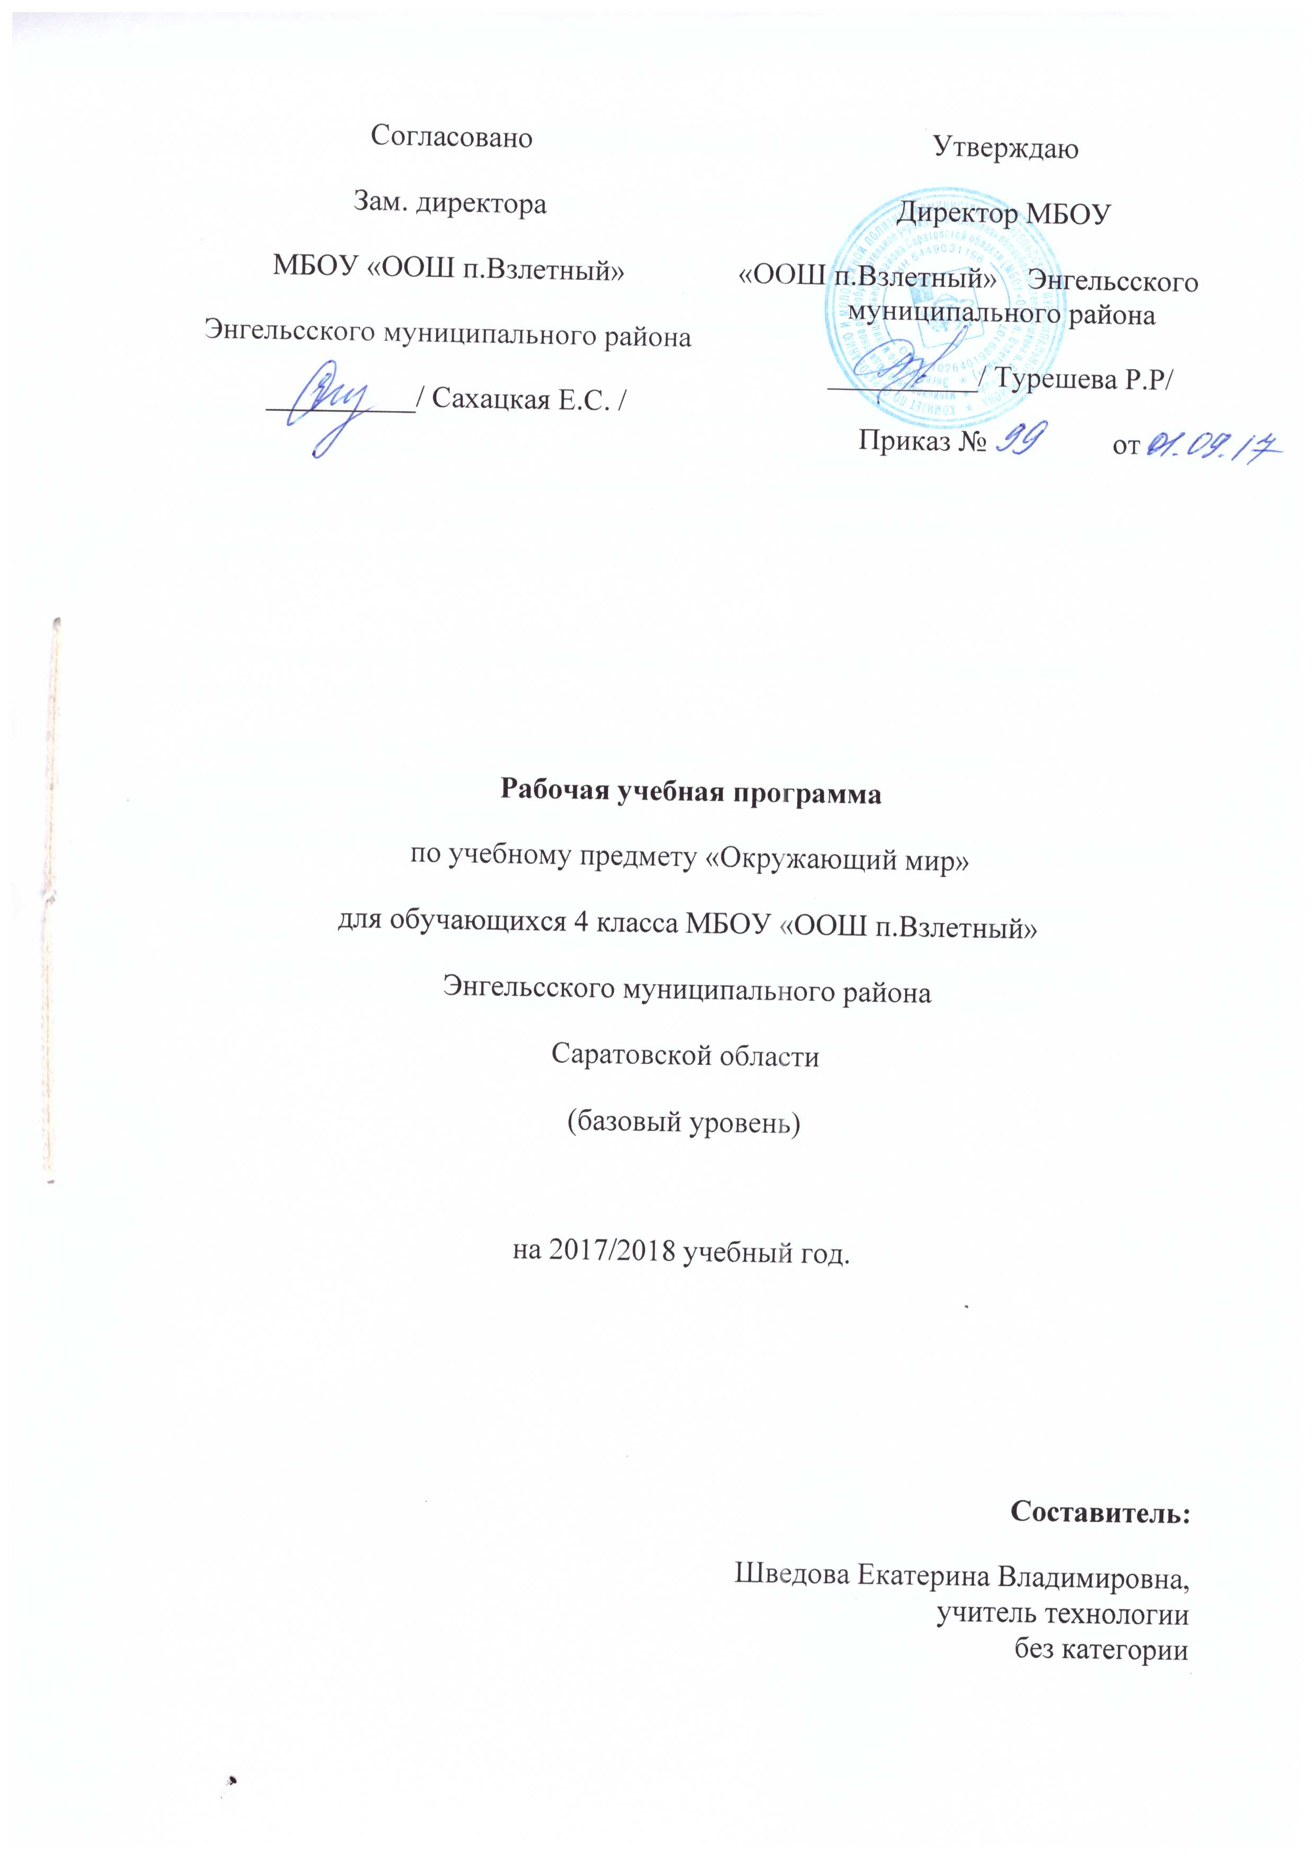

ПОЯСНИТЕЛЬНАЯ ЗАПИСКА
Рабочая программа учебного предмета «Окружающий мир» разработана:
- на основе авторской программы Н. Ф. Виноградовой «Окружающий мир», приведённой в соответствие с требованиями Федерального компонента государственного стандарта начального образования (Окружающий мир: программа 1-4 классы/ Н.Ф.Виноградова. – М. – Вентана-Граф, 2013. – 184 с.)
Предлагаемая программа отражает один из возможных вариантов раскрытия Федерального государственного образовательного стандарта начального общего образования (2009) по предметным областям «Естествознание. Обществознание. (Окружающий мир)» и используется для обучения в четырехлетней начальной школе в образовательном учреждении любого типа.
УМК: - Рабочая программа и технологические карты по учебнику Н.Ф. Виноградовой, Г.С. Калиновой: Учитель, 2016.-261с.
- Виноградова, Н. Ф. Окружающий мир: 4 класс: Учебник для учащихся общеобразовательных учреждений:
3-е изд., дораб. – М.: Вентана-Граф, 2009.
- Рабочие тетради «Окружающий мир» Н.Ф. Виноградова, Г.С. Калинова «Вента-Граф» 2016.
Рабочая программа по окружающему миру для 4 класса составлена на основе Программы начального общего образования по окружающему миру, Программы «Начальная школа XXI века» под редакцией Н.Ф.Виноградовой (окружающий мир – автор Н.Ф.Виноградова), предусматривает 68 ч ( 2 часа в неделю, 34 недели)

Планируемые предметные результаты.

К концу обучения в 4 классе учащиеся научатся:
- выявлять признаки живого организма, характерные для человека;
- моделировать в учебных и игровых ситуациях правила безопасного поведения в среде обитания;
- устанавливать последовательность возрастных этапов развития человека; характеризовать условия роста и развития ребенка;
- оценивать положительные и отрицательные качества человека; приводить примеры (жизненные и из художественной литературы) проявления доброты, честности, смелости и др.
- анализировать модели, изображающие Землю ( глобус, план, карту) ; в соответствии с учебной задачей находить на географической и исторической картах объекты; оценивать масштаб, условные обозначения на карте, плане;
- описывать характерные особенности природных зон России, особенности почв своей местности;
- составлять рассказ описание о странах – соседях России;
- различать год, век, арабские и римские цифры, пользоваться терминами «историческое время» , «эпоха», «столетие»;
- соотносить события, персоналии с принадлежностью к конкретной исторической эпохе;
- называть имена наиболее известных правителей разных исторических эпох ( в рамках изученного ) , рассказывать об их вкладе в развитие общества и его культуры;
- различать ( называть) символы царской власти, символы современной России. Называть имя президента современной России;
- описывать основные события культурной жизни России (в разные исторические эпохи),называть их даты ( в рамках изученного);
- называть имена выдающихся деятелей, писателей, композиторов разных исторических эпох.
К концу обучения в 4 классе учащиеся получат возможность научиться:
- применять в житейской практике правила здорового образа жизни, соблюдать правила гигиены и физической культуры; различать полезные и вредные привычки;
- различать эмоциональное состояние окружающих людей и в соответствии с ним строить общение ;
- раскрывать причины отдельных событий в жизни страны ( войны, изменения государственного устройства ,события в культурной жизни) в рамках изученного.

Содержание учебного предмета

№ | Содержание | Формы организации | Виды деятельности
 | Человек - живое существо (организм) 14 ч  Человек - живой организм. Признаки живого организма. Органы и системы органов человека. Нервная система. Головной и спинной мозг. Роль нервной системы в организме.  Опорно-двигательная система: скелет и мышцы(общие сведения). Её значение в организме. Пищеварительная система. Её органы (общие сведения). Значение пищеварительной системы. Зубы, правила ухода за ними. Правильное питание как условие здоровья.  Дыхательная система. Её органы (общие сведения). Значение дыхательной системы. Защита органов дыхания( от повреждений, простуды и др.).  Кровеносная система. Её органы. Кровь, её функции. Сердце-главный орган кровеносной системы (общие сведения). Органы выделения (общие сведения). Их роль в организме. Главный орган выделения-почки. Кожа, её роль в организме. Защита кожи и правила ухода за ней. Закаливание.  Как человек воспринимает окружающий мир. Органы чувств, их значение в жизни человека. Эмоции: радость, смех, боль, плач, гнев.  Внимание, память, речь, мышление. Условия их развития. | уроки изучения нового материала;  уроки закрепления знаний;  уроки обобщения и систематизации изученного;  уроки выработки умений и навыков. | характеризовывать человека как живое существо, организм: раскрывать особенности деятельности различных органов;  объяснять роль нервной системы в организме.
 | Твое здоровье 11 ч  Человек и его здоровье. Знание своего организма- условие здоровья и эмоционального благополучия. Режим дня школьника. Здоровый сон. Правильное питание. Закаливание.  Вредные привычки.  ОБЖ: когда дом становится опасным. Улица и дорога. Опасности на дороге. Поведение во время грозы, при встрече с опасными животными. | уроки изучения нового материала;  уроки закрепления знаний;  уроки обобщения и систематизации изученного;  уроки выработки умений и навыков. | раскрывать принципы здорового образа жизни;  рассказывать о вреде курения, наркотиков, алкоголя;  конструировать в учебных и игровых ситуациях правила безопасного поведения в среде обитания.
 | Человек- часть природы 2 ч  Чем человек отличается от животных. Мышление и речь. Развитие человека от рождения до старости. Детство. Отрочество. Взрослость. Старость. Условия роста и развития ребенка: значение чистого воздуха, питания, общения с другими людьми и игровой деятельности ребенка. | уроки изучения нового материала;  уроки закрепления знаний. | характеризовать человека как часть природы: выделять общее и отличное от организма животного;  устанавливать последовательность возрастных этапов развития человека;  характеризовать условия роста и развития ребенка;
 | Человек среди людей 5 ч  Доброта, справедливость, забота о больных и стариках — качества культурного человека. Правила культурного общения.  ОБЖ: почему нужно избегать общения с незнакомыми людьми. | уроки изучения нового материала;  уроки закрепления знаний;  уроки обобщения и систематизации изученного;  уроки выработки умений и навыков. | различать положительные и отрицательные качества человека; приводить житейские примеры проявления отзывчивости, доброты, справедливости и др.
 | Родная страна: от края до края 13 ч  Природные зоны России: Арктика, тундра, тайга, смешанные леса, степь, пустыня, влажные субтропики (растительный и животный мир, труд и быт людей).  Почвы России. Почва — среда обитания растений и животных. Плодородие почв. Охрана почв.  Рельеф России. Восточно-Европейская равнина, Западно-Сибирская равнина (особенности, положение на карте).  Как развивались и строились города. Особенности расположения древних городов. «Кремлевские» города. Улицы, история и происхождение названий.  Россия и ее соседи. Япония, Китай, Финляндия, Дания (особенности географического положения, природы, труда и культуры народов).  Гражданин и государство. Россия — наша Родина. Права и обязанности граждан России. Правители древнерусского и российского государства. Первый царь, императоры России. Символы царской власти в России. Первый Президент России. Государственная Дума | уроки изучения нового материала;  уроки закрепления знаний;  уроки обобщения и систематизации изученного;  уроки выработки умений и навыков; контрольные уроки. | описывать картины природных зон; узнавать на рисунках (фото, схемах) особенности разных природных зон;  моделировать схему строения почвы, характеризовать особенности разных почв;  находить на карте равнины и горы России (своего края);  выделять особенности кремлевских городов, узнавать по рисункам (достопримечательностям);  составлять рассказ-описание о странах-соседях России.  характеризовать права и обязанности гражданина России;  обобщать информацию, полученную в разных информационных средствах.
 | Человек – творец культурных ценностей 11 ч  Что такое культура. Школы, книги, библиотеки как часть культуры в разные времена (исторические эпохи). О чем рассказывают летописи.  Искусство России в разные времена (исторические эпохи).  Искусство России ХVIII века. Памятники архитектуры.  Искусство России ХIХ века. «Золотой век» русской культуры.  Искусство России ХХ века. Творчество архитекторов, художников, поэтов, писателей. | уроки изучения нового материала;  уроки закрепления знаний;  уроки обобщения и систематизации изученного;  уроки выработки умений и навыков. | ориентироваться в понятии «культура», «наполнять» его характеристику конкретными примерами;  составлять рассказы-повествования об исторических событиях, связанных с развитием культуры Российского государства;  называть основные события в культурной жизни России и их даты (в разные исторические времена);  называть имена выдающихся деятелей, писателей, композиторов разных исторических эпох;
 | Человек - защитник своего Отечества 11 ч Борьба славян с половцами. Александр Невский и победа над шведскими и немецкими рыцарями. Монгольское иго и борьба русских людей за независимость родины. Куликовская битва. Дмитрий Донской.  Отечественная война 1812 года. М.И. Кутузов.  Великая Отечественная война. Главные сражения советской армии с фашистами. Помощь тыла фронту. | уроки изучения нового материала;  уроки закрепления знаний;  уроки обобщения и систематизации изученного;  уроки выработки умений и навыков; контрольные уроки. | составлять рассказ-повествование об основных событиях, связанных с освободительными войнами Руси и России, называть даты их протекания.

Календарно – тематическое планирование.

№ | Тема урока | Кол-во часов | дата
№ | Тема урока | Кол-во часов | По плану | По факту
1 ТРИМЕСТР
Человек - живое существо (организм) 14 ч
1 | Организм человека. | 1 | 6.09
2 | Нервная система. | 1 | 8.09
3 | Двигательная система. | 1 | 13.09
4 | Пищеварительная система. | 1 | 15.09
5 | Дыхательная система. | 1 | 20.09
6 | Кровеносная система. | 1 | 22.09
7 | Как организм удаляет ненужные ему жидкие вещества | 1 | 27.09
8 | Кожа. | 1 | 29.09
9 | Как человек воспринимает окружающий мир. Зрение. | 1 | 4.10
10 | Как человек воспринимает окружающий мир. Слух | 1 | 6.10
11 | Как человек воспринимает окружающий мир. Обоняние, вкус, осязание. | 1 | 11.10
12 | Мир чувств. | 1 | 13.10
13 | Внимание. | 1 | 18.10
14 | Память. | 1 | 20.10
Твоё здоровье 11 ч |  |  |  |  |  |  | 25.10
15 | Режим дня. | 1 | 25.10
16 | Правильное питание. | 1 | 27.10
17 | Правила закаливания. | 1 | 8.11
18 | Можно ли снять усталость? | 1 | 10.11
19 | Поговорим о вредных привычках. | 1 | 15.11
20 | Когда дом становится опасным; огонь, газ, острые предметы. | 1 | 17.11
21 | Когда дом становится опасным; компьютер. | 1 | 22.11
22 | Улица полна неожиданностей; опасные животные и растения. | 1 | 24.11
23 | Улица полна неожиданностей; опасные природные явления. | 1 | 29.11
2 ТРИМЕСТР
24 | Улица полна неожиданностей; ПДД, помощь при травмах | 1 | 1.12
25 | Контрольная работа «Организм человека. Правила здоровой жизни». | 1 | 6.12
Человек- часть природы 2 ч
26 | Чем человек отличается от животного | 1 | 8.12
27 | От рождения до старости. | 1 | 13.12
Человек среди людей 5 ч
28 | Поговорим о доброте. | 1 | 15.12
29 | Что такое справедливость. | 1 | 20.12
30 | О смелости. | 1 | 22.12
31 | Умеешь ли ты общаться? | 1 | 27.12
32 | Избегай общения с незнакомцами. | 1 | 29.12
Родная страна: от края до края 13 ч
33 | Природные зоны России. Зона арктических пустынь и тундра. | 1 | 17.01
34 | Природные зоны России. Тайга и зона смешанных лесов. | 1 | 19.01
35 | Природные зоны России. Степи и пустыни. | 1
36 | Почва – среда обитания растений и животных. | 1 | 24.01
37 | Плодородные почвы. Охрана почв. | 1 | 26.01
38 | Восточно-Европейская и Западно –Сибирская равнины. | 1 | 31.01
39 | Урал. Кавказские горы. | 1 | 2.02
40 | Как возникали и строились города. | 1 | 7.02
41 | «Кремлевские» города. | 1 | 9.02
42 | Россия и её соседи. Япония. | 1 | 14.02
43 | Россия и её соседи. Китай | 1 | 16.02
44 | Россия и её соседи. Финляндия. Королевство Дания. | 1 | 21.02
45 | Контрольная работа «Природа России». | 1 | 28.02
3 ТРИМЕСТР
Человек – творец культурных ценностей 11 ч
46 | Что такое культура. | 1 | 2.03
47 | Из истории письменности. | 1 | 7.03
48 | О первых школах и книгах. | 1 | 9.03
49 | Чему и как учились при Петре I. | 1 | 14.03
50 | Русское искусство до XVIII века. | 1 | 16.03
51 | Искусство России XVIII века. | 1 | 21.03
52 | Поэты и писатели XIX века. | 1 | 23.03
53 | Композиторы и художники XIX века. | 1 | 4.04
54 | Искусство России XX века. | 1 | 6.04
55 | Архитектурные сооружения Москвы XX века. | 1 | 11.04
56 | Как Русь боролась с половцами. | 1 | 13.04
Человек - защитник своего Отечества 11 ч |  |  |  |  |  |  | 18.04
57 | Битва на Чутском озере. Куликовская битва. | 1 | 18.04
58 | Отечественная война 1812 года. | 1 | 20.04
59 | Великая Отечественная война 1941-1945 годов. | 1 | 25.04
60 | Битва под Москвой. Сталинградская битва. | 1 | 27.04
61 | Герои ВОВ. Проект. | 1 | 2.05
62 | Государство Российская федерация. Государственный язык, символы России | 1 | 4.05
63 | Права и обязанности граждан России. | 1 | 9.05
64 | Контрольная работа «История России». | 1 | 11.05
65 | Определение темы. Работа над проектом. | 1 | 16.05
66 | Защита проекта | 1 | 18.05
67 | Резерв | 1 | 23.05
Итого |  | 67

